**4.1 Паралелограм**

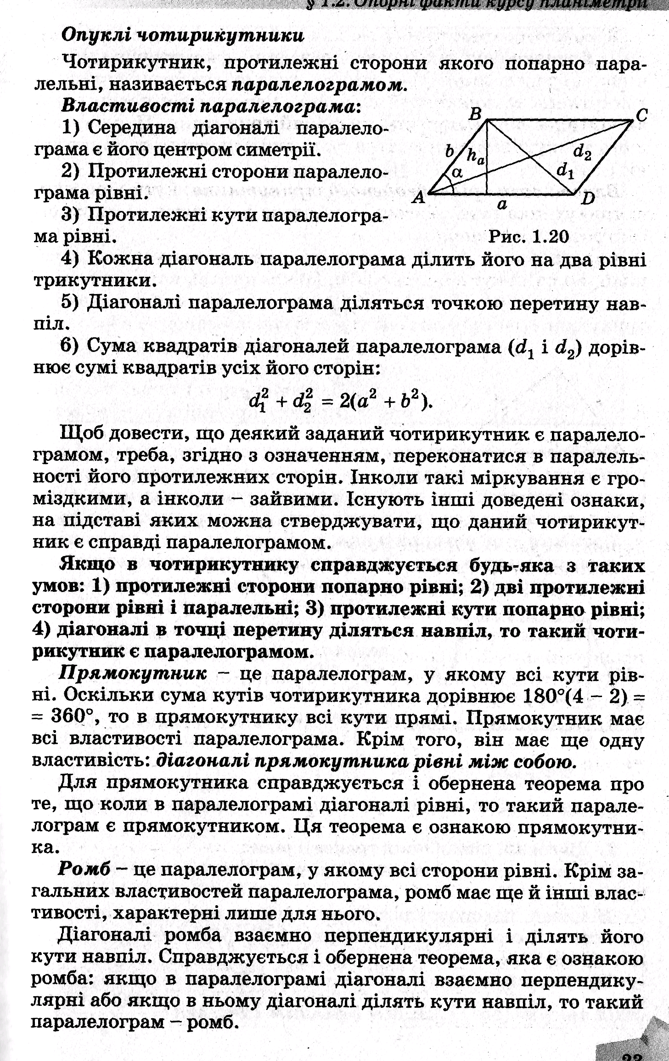

Рисунок 4.1

Чотирикутник, протилежні сторони якого попарно паралельні, називається *паралелограмом* (рисунок 4.1).

Властивості паралелограма:

*Властивість 1* Середина діагоналі паралелограма є його центром симетрії.

*Властивість 2*Протилежні сторони паралелограма рівні.

*Властивість 3*Протилежні кути паралелограма рівні.

*Властивість 4*Кожна діагональ паралелограма ділиться точкою перетину навпіл.

*Властивість 5*Сума квадратів діагоналей паралелограма дорівнює сумі квадратів всіх його сторін:

. (4.1)

Якщо в чотирикутнику справджується будь-яка з таких умов:

* протилежні сторони попарно рівні;
* дві протилежні сторони рівні і паралельні;
* протилежні кути попарно рівні;
* діагоналі в точці перетину діляться навпіл,

то такий чотирикутник є *паралелограмом*.

**Приклади розв’язаних завдань**

*Приклад 1* Периметр паралелограма дорівнює 26 см, а його діагоналі дорівнюють 7 см і 11 см. Знайти сторони паралелограма.

*Розв’язання:*

Нехай сторона паралелограма см (рисунок 4.2), тоді його сторона см ().

За властивістю діагоналей паралелограма за формулою (4.1) маємо рівність . Підставивши відомі значення, маємо рівняння:

;

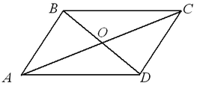

Рисунок 4.2

;

;

;

.

За теоремою Вієта:



Отже, сторони паралелограма дорівнюють 6 см і 7 см.

Відповідь: 6 см і 7 см.

**4.2 Прямокутник**

*Прямокутник* – це паралелограм, у якому всі кути рівні і прямі (рисунок 4.3). Прямокутник має всі властивості паралелограма. Властивість прямокутника*: діагоналі прямокутника рівні між собою.*

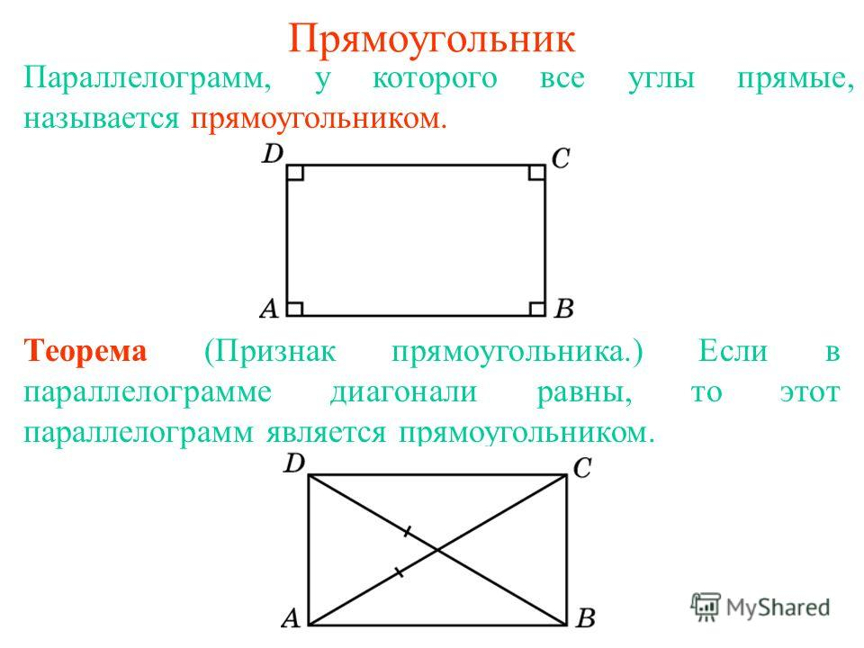

Рисунок 4.3

Для прямокутника справджується і обернене твердження: якщо в паралелограмі діагоналі рівні, то такий паралелограм є прямокутником. Це твердження є *ознакою прямокутника*.

**Приклади розв’язаних завдань**

*Приклад 1* Знайти кут між меншою стороною і діагоналлю прямокутника, якщо він на 70º менший за кут між діагоналями, що лежить проти більшої сторони.

*Розв’язання:*

Розглянемо рисунок 4.4. За властивістю прямокутника: , тобто  – рівнобедрений і .

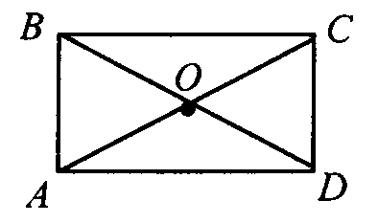

Рисунок 4.4

Нехай , тоді .

Оскільки  є зовнішнім для , то дорівнює сумі двох внутрішніх кутів  несуміжних з ним, тобто .

Маємо рівняння:

;

.

Отже, кут між меншою стороною і діагоналлю прямокутника дорівнює 70º.

Відповідь: 70º.

**4.3 Ромб**

*Ромб* – це паралелограм, у якому всі сторони рівні. Крім загальних властивостей паралелограма, ромб має ще й інші властивості, характерні лише для нього.

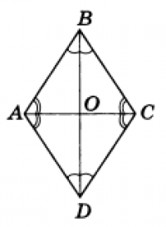

Рисунок 4.5

Зокрема, діагоналі ромба взаємно перпендикулярні і ділять його кути навпіл (рисунок 4.5).

Справджується і обернена теорема, яка є *ознакою ромба*: якщо в паралелограмі діагоналі взаємно перпендикулярні або якщо в ньому діагоналі ділять кути навпіл, то такий паралелограм – ромб.

**Приклади розв’язаних завдань**

*Приклад 1* Знайти градусну міру тупого кута ромба, якщо його сторона утворює з діагоналями кути, різниця яких дорівнює 20º.

*Розв’язання:*

Розглянемо рисунок 4.5 і на ньому , . Нехай , а , тоді різниця цих кутів становить , що за умовою задачі дорівнює 20º. Маємо перше рівняння системи:

.

Сума гострих кутів прямокутного трикутника дорівнює 90º, тоді маємо друге рівняння системи:

.

Маємо систему рівнянь:



;

;

;

.



Отже, , а .

Враховуючи, що відрізки  і  є бісектрисами кутів  і , відповідно, маємо:

;

 – градусна міра тупого кута ромба.

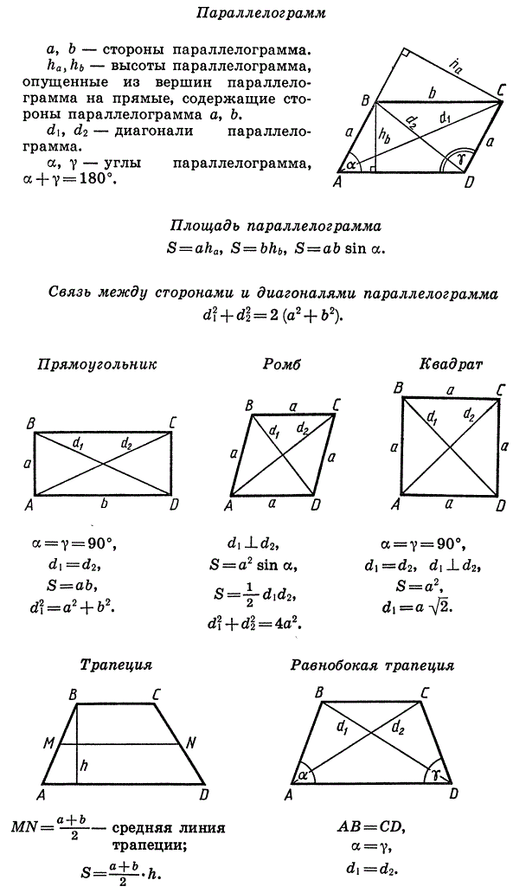

Рисунок 4.6

Відповідь: 110º.

**4.4 Квадрат**

*Квадрат –* це паралелограм, у якому всі кути рівні і всі сторони рівні.

Отже, квадрат – це прямокутник з рівними сторонами або квадрат – це ромб з рівними кутами (прямими).

Очевидно, що квадрат має всі властивості прямокутника і ромба.

**4.5 Трапеція**

*Трапеція* – це чотирикутник, у якому тільки дві пролежні сторони паралельні. Ці паралельні сторони називаються *основами*  трапеції, дві інші сторони – *бічними сторонами.*

На рисунку 4.7  і  – основи трапеції,  і  – бічні сторони трапеції.

Якщо бічні сторони трапеції рівні між собою, то таку трапецію називають *рівнобічною* (рисунок 4.8).



Рисунок 4.7



Рисунок 4.8

*Рівнобічна трапеція має такі властивості:*

*Властивість 1* Кути, прилеглі до основи рівнобічної трапеції, рівні. Справджується і обернене твердження: якщо кути, прилеглі до основи трапеції, рівні, то така трапеція рівнобічна.

*Властивість 2*Діагоналі рівнобічної трапеції рівні. На рисунку 4.8 .

*Властивість 3*Сума протилежних кутів рівнобічної трапеції дорівнює 180º.

*Властивість 4*Висота рівнобічної трапеції, що проведена з вершини тупого кута, ділить більшу з основ на відрізки, один з яких дорівнює півсумі основ, а другий – піврізниці основ.

Прямокутною називається трапеція, одна з бічних сторін якої перпендикулярна до основ*.*

Відрізок, що сполучає середини бічних сторін трапеції, називається її *середньою лінією*. На рисунку 4.7  – середня лінія трапеції .

*Середня лінія трапеції паралельна її основам і дорівнює їх півсумі*, тобто .

**Приклади розв’язаних завдань**

*Приклад 1* У рівнобічній трапеції діагональ дорівнює більшій основі й утворює з нею кут 50º. Знайти градусну міру тупого кута трапеції.

*Розв’язання:*

Розглянемо рисунок 4.8:

 – як внутрішні навхрест лежачі кути при .

З  () ;

.

Тоді ;

.

Відповідь:115º.

**Завдання для самостійного розв’язання**

*Задача 1* Сторони чотирикутника відносяться як 2:3:3:4. Знайти периметр подібного йому чотирикутника, найбільша сторона якого дорівнює 20 см.

*Задача 4* Знайти довжину невідомої сторони паралелограма, якщо одна сторона дорівнює 5,4 м і складає 40% периметра

*Задача 5* Відомо, що периметр паралелограма дорівнює 48 см, а одна з його сторін на 8 см довша за іншу. Знайти меншу сторону паралелограма.

*Задача 6* Знайти кути паралелограма, якщо:

а) один з кутів 38º;

б) нерівні кути відносяться як 7:9.

*Задача 7*Градусна міра одного з кутів, утворених при перетині бісектриси кута паралелограма з його стороною, дорівнює 42º. Знайти градусну міру тупого кута паралелограма.

*Задача 8* Знайти невідому сторону паралелограма, якщо одна сторона дорівнює 3,6 см і складає 0,3 периметра.

*Задача 9* Дано:  см,  см (рисунок 4.9). Знайти периметр паралелограма.

*A*

*B*

*C*

*E*

*D*

Рисунок 4.9

*Задача 10* У паралелограмі гострий кут дорівнює 60º, а діагональ ділить тупий кут у відношенні 3:1. Обчислити периметр паралелограма, якщо його менша діагональ дорівнює  см.

*Задача 11* У паралелограмі  кут  дорівнює 60º, точка  – середина сторони . Знайти сторони паралелограма, якщо  см,  см.

*Задача 12* У паралелограмі  бісектриса кута  ділить сторону  на відрізки  см,  см. Знайти периметр паралелограма.

*Задача 13* Кути паралелограма відносяться як 2:3. Знайти кут між висотами паралелограма, проведеними з вершини гострого кута.

*Задача 14* Бісектриса кута прямокутника ділить його більшу сторону на два відрізки 7 см і 9 см. Знайти периметр цього прямокутника.

*Задача 15* Бісектриса гострого кута паралелограма ділить його сторону у відношенні 3:4, рахуючи від вершини тупого кута. Периметр паралелограма дорівнює 80 см. Знайти його сторони.

*Задача 16* Периметр паралелограма дорівнює 26 см, а його діагоналі дорівнюють 7 см і 11 см. Знайти сторони паралелограма.

*Задача 17* Бісектриса одного з кутів прямокутника ділить його сторону навпіл. Знайти периметр прямокутника, якщо його менша сторона дорівнює 10 см.

*Задача 18* У прямокутнику точка перетину діагоналей знаходиться від меншої сторони на 4 см далі, ніж від більшої сторони. Периметр прямокутника дорівнює 56 см. Знайти сторони прямокутника.

*Задача 19* Знайти периметр прямокутної пластини, центр симетрії якої знаходиться від більшої сторони на відстані 8 см і від меншої сторони на відстані 12 см.

*Задача 20* Знайти периметр ромба, якщо його діагоналі дорівнюють 24 см і 18 см.

*Задача 21* Знайти кути ромба, в якому

а) кути відносяться, як 7:9;

б) один кут складає 40% іншого.

*Задача 22* Кути, утворені діагоналями ромба і однією з його сторін, відносяться, як 4:5. Знайти кути ромба.

*Задача 23* У ромбі одна з діагоналей дорівнює стороні. Знайти кути ромба.

*Задача 24* Висоти, проведені з вершини тупого кута ромба, утворюють між собою кут 140º. Знайти різницю тупого і гострого кутів ромба.

*Задача 25* Діагональ квадрата дорівнює 32 см. Його сторона дорівнює діагоналі другого квадрата. Знайти сторону другого квадрата.

*Задача 26* Дано квадрат, сторона якого дорівнює 1 м. Його діагональ дорівнює стороні другого квадрата. Знайти діагональ другого квадрата.

*Задача 27* У квадрат вписано прямокутник так, що на кожній його стороні знаходиться одна вершина прямокутника і сторони прямокутника паралельні діагоналям квадрата. Знайти сторони прямокутника, знаючи, що одна з них удвічі більша за другу, а діагональ квадрата дорівнює 12 см.

*Задача 28* У прямокутнику діагональ ділить кут у відношенні 1:2; менша сторона дорівнює 2,7 см. Знайти довжини діагоналей прямокутника.

*Задача 29* Знайти довжину діагоналі прямокутника, якщо його периметр дорівнює 34 см, а периметр одного з трикутників, на які діагональ розділила прямокутник, дорівнює 30 см.

*Задача 30* Бісектриса кута прямокутника, периметр якого дорівнює 182 мм, ділить його сторону в точці перетину у відношенні 3:2. Знайти довжини сторін прямокутника.

*Задача 31* Одна з основ трапеції на 8 см більша за іншу, а середня лінія трапеції дорівнює 10 см. Знайти меншу основу трапеції.

*Задача 32* Середня лінія трапеції 7 см, а одна з її основ на 4 см більша за іншу. Знайти основи трапеції.

*Задача 33* У рівнобічної трапеції більша основа дорівнює 2,7 м, бічна сторона дорівнює 1 м, а кут між ними 60º. Знайти меншу основу.

*Задача 34* Чому дорівнюють кути рівнобічної трапеції, якщо різниця протилежних її кутів дорівнює 40º?

*Задача 35* Основи трапеції відносяться, як 2:3, а середня лінія дорівнює 5 м. Знайти основи.

*Задача 36*  – точка перетину діагоналей трапеції  з основами  і ;  см,  см. Знайти довжину меншої з основ трапеції, якщо її середня лінія дорівнює 10 см.

*Задача 37*  – точка перетину діагоналей трапеції  з основами  і ,  см,  см. Знайти довжини відрізків  і , якщо їх різниця дорівнює 2 см.

*Задача 38* У рівнобічній трапеції висота, проведена з вершини тупого кута, ділить більшу основу на відрізки 6 см і 30 см. Знайти основи трапеції.

*Задача 39* У рівнобічній трапеції бічна сторона дорівнює меншій основі, а діагональ утворює з цією основою кут 30º. Знайти градусну міру гострого кута трапеції.

*Задача 40* Висота, проведена з вершини тупого кута рівнобічної трапеції, ділить її основу на відрізки завдовжки 4 см і 6 см. Знайти середню лінію трапеції.

*Задача 41* Гострий кут прямокутної трапеції в 5 разів менший від її тупого кута. Знайти величину тупого кута.

*Задача 42* У прямокутній трапеції гострий кут дорівнює 60º.Більша бічна сторона і більша основа дорівнюють по 12 см. Знайти середню лінію трапеції.

*Задача 43* У прямокутній трапеції більша діагональ дорівнює 15 см, висота – 12 см, а менша основа – 4 см. Знайти більшу бічну сторону трапеції.

*Задача 44* Діагональ рівнобічної трапеції ділить її тупий кут навпіл, а середню лінію – на відрізки 4 см і 5 см. Знайти периметр трапеції.

*Задача 45* Основи рівнобічної трапеції дорівнюють 6 см і 10 см, а діагональ ділить навпіл тупий кут трапеції. Знайти периметр цієї трапеції.

*Задача 46* Діагональ рівнобічної трапеції розбиває її на два рівнобедрених трикутники. Знайти кути трапеції.